**Muhammad Abian Abdi Pratama**

**TMJ1B – 2207421039**

**1. Flowchart**

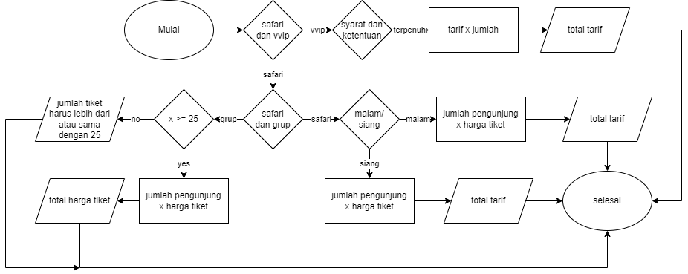

**2. Penjelasan**

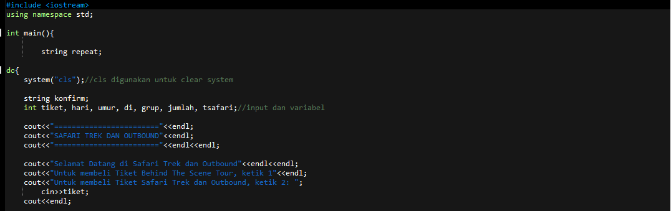

* *#include <iostream>* singkatan dari Input/Output Stream.
* *string repeat;* digunakan supaya program tersebut bisa diulang
* *int tiket, hari, umur, di, grup, jumlah, tsafari;* adalah deklarasi untuk variable input yang akan dimasukkan oleh pengunjung

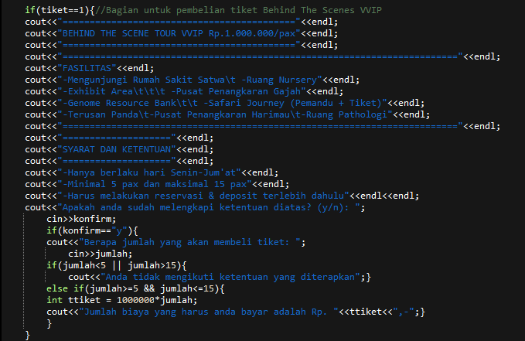

* Codingan diatas digunakan untuk menghitung bagian tiket VVIP
* Pengunjung akan diminta untuk memasukkan input untuk konfirmasi apakah mereka sudah melengkapi syarat dan ketentuan yang ditetapkan
* Jika pengunjung yang membeli tiket kurang dari 5 dan lebih dari 15 orang, maka pengunjung tidak mengikuti ketentuan dan akan langsung mengakhiri program
* Jika pengunjung yang membeli tiket sudah mengikuti ketentuan, maka mereka akan ditanya jumlah pengunjung yang akan membeli tiket tersebut
* Jumlah pengunjung akan dikali dengan harga tiket tersebut, ditampilkan kepada pengunjung, lalu program bisa diakhiri atau pengunjung bisa menghitung ulang



* Disini pengunjung akan ditanya apakah pengunjung dating dalam grup atau tidak

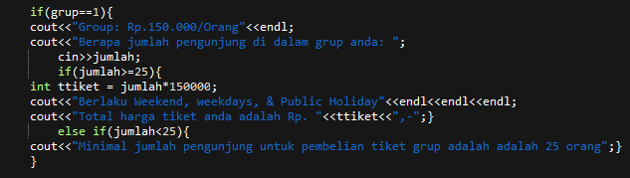

* Jika pengunjung datang dalam grup, pengunjung akan ditanya berapa jumlah total didalam grup tersebut
* Jika jumlah total pengunjung dalam grup kurang dari 25 orang, maka program akan diselesaikan dan pengunjung direkomendasikan untuk beralih membeli tiket perorangan
* Jika jumlah total pengunjung dalam grup sudah mencukupi untuk pembelian tiket, maka jumlah pengunjung akan dikali dengan harga tiket tersebut, ditampilkan kepada pengunjung, lalu program bisa diakhiri atau pengunjung bisa menghitung ulang

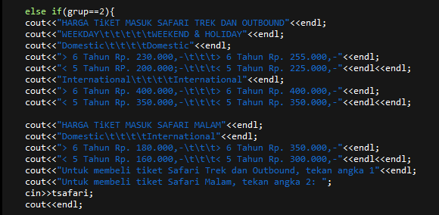

* Jika pengunjung memilih safari, pengunjung akan ditanya untuk memilih program Safari Trek dan Outbound atau Safari Malam

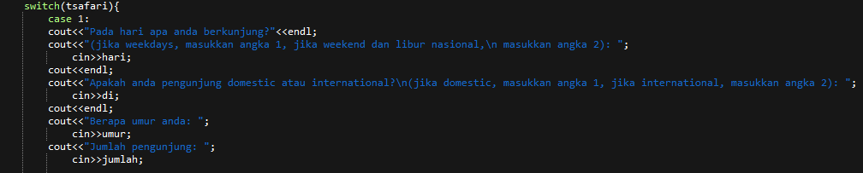

* Jika pengunjung memilih safari trek dan outbound, pengunjung akan ditanya hari berkunjung, asal pengunjung (domestic/international), umur pengunjung dan jumlah pengunjung
* Semua input tersebut akan dimasukkan kedalam program untuk menghitung total biaya tarif yang akan dibayar

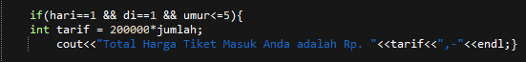

* Jika inputnya sudah dimasukkan semua, maka jumlah pengunjung akan dikali dengan harga tiket tersebut, ditampilkan kepada pengunjung, lalu program bisa diakhiri atau pengunjung bisa menghitung ulang

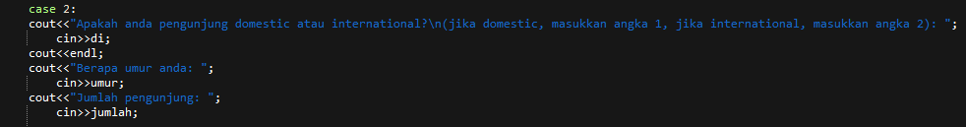

* Di coding untuk program safari malam, hari tidak berpengaruh dalam harga tiket, maka dari itu variable hari dihilangkan
* Jadi untuk program safari malam, yang ditanyakan kepada pengunjung hanya asal pengunjung, umur dan jumlah pengunjung

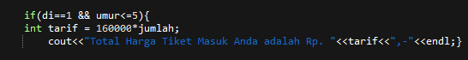

* Jika inputnya sudah dimasukkan semua, maka jumlah pengunjung akan dikali dengan harga tiket tersebut, ditampilkan kepada pengunjung, lalu program bisa diakhiri atau pengunjung bisa menghitung ulang



* Jika pengunjung membuat kesalahan dalam memasukan data, maka pengunjung bisa mengulang program tersebut



* Jika pengunjung tidak ingin menghitung ulang, maka program bisa langsung diselesaikan

**3. Hasil**

Hasil dari program Tiket VVIP

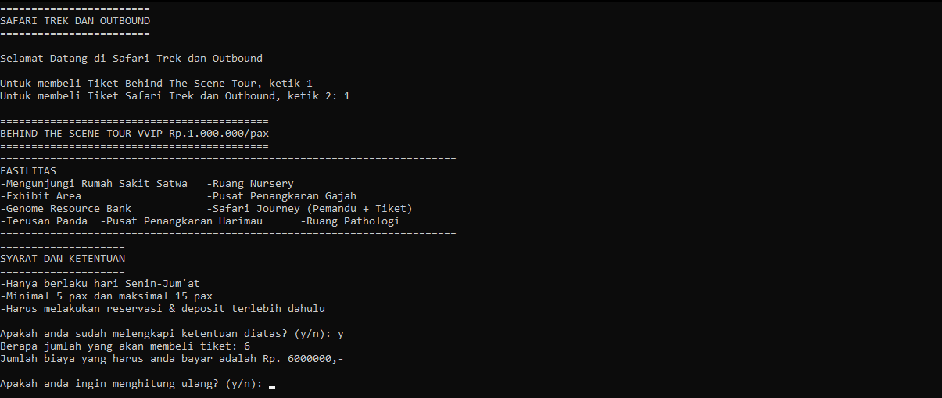

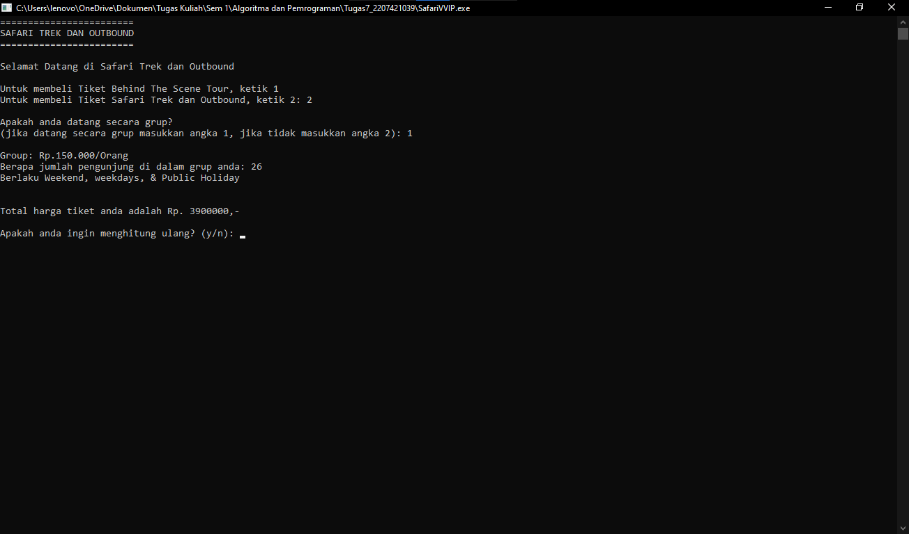Hasil dari program Tiket Grup

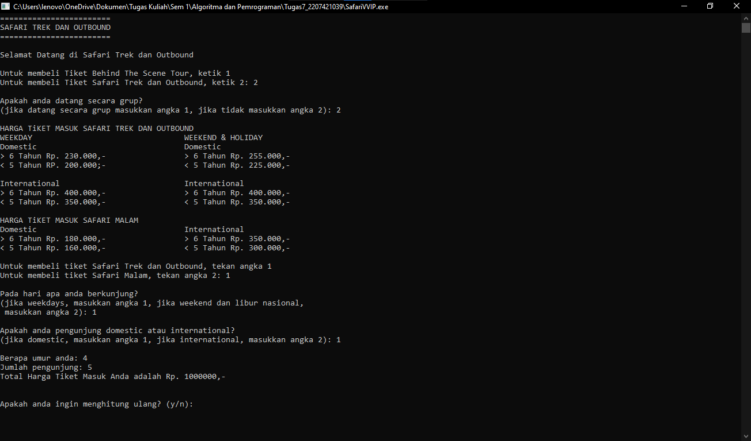Hasil dari program tiket Safari Trek dan Outbound

Hasil dari program tiket Safari Malam

